RAMA JUDICIAL DEL PODER PÚBLICO
PALACIO DE JUSTICIA “Fanny González Franco”
CENTRO DE SERVICIOS JUDICIALES CIVIL FAMILIA
AREA DE TRABAJO SOCIAL

Manizales, Octubre 1 de 2019

Señores:
JUZGADO SEGUNDO DE FAMILIA
Manizales

PROCESO: HOMOLOGACIÓN
DEMANDANTE: ICBF
DEMANDADO: MARÍA PAULA GRISALES JARA
MENOR: DULCE MARÍA GRISALES JARA
RAD: 2019-00360

En relación a la visita domiciliaria solicitada dentro del proceso de la referencia, la que me fue asignada por reparto el 27 de Septiembre del año en curso; me permito informar al despacho que revisado el expediente se encontró que la demandada se ubica en la dirección CALLE 13 # 12 - 06 barrio Campohermoso, a la cual me trasladé encontrando la dirección pero no encontré a nadie en dicha vivienda, al preguntar a la vecina quien no se identifica, manifiesta que en dicha vivienda no reside ninguna mujer con el nombre de María Paula; realicé llamada telefónica al No. 323 249 05 97 y no se obtuvo respuesta positiva.

Cordialmente,

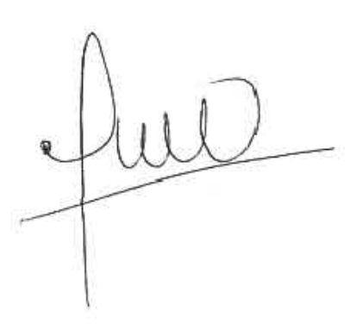

SANDRA YORLEDY GALLEGO VANEGAS
Trabajadora Social

